Dàn ý luận văn: Adaptive C-EPS
Dàn ý, chưa lý luận sâu. Chỗ đã có kết quả thì điền số và hình; chỗ chưa có ghi "[Chưa có]". Số liệu đọc từ Result/ và Model/data/ ngày 2026-10-10. Nhiễu cảm biến, seed chung 99999.

Khung luận văn: 7 chương

Chương 1. Tổng quan
- Trợ lực lái điện cột lái (C-EPS), hiện tượng trợ lực thừa khi hệ số bám mu đổi; bản đồ trợ lực vòng hở là thực hành hiện tại.
- Tài liệu: Lee 2018, Multi-Map EPS (Li 2023), Saifia 2015, các tài liệu trong References.txt; khoảng trống; mục tiêu; phạm vi.
[Chưa có] Chưa viết. Cần chốt với GVHD: tên đề tài khi RL được thay bằng SMC và ISMC.

Chương 2. Mô hình môi trường PRSM (Plant, Ref, Sensors, Actuator)
- Đã xong, mọi test đạt: Plant (cột lái, lốp Pacejka, 2-DOF), Ref (giá trị đặt T_d,ref), Sensors (nhiễu, lượng tử), AssistLimit và Actuator (giới hạn T_a,max, trễ motor 100 Hz).
- Giới hạn trợ lực T_a,max = T_a,req + F, với F = T_f = 2.0 N.m (dự phòng cho ma sát Coulomb).
Bảng 1: Giới hạn T_a,max theo vận tốc (mu 0.8)
v (km/h) | T_a,req (N.m) | F (N.m) | T_a,max (N.m)
20 | 3.737 | 2 | 5.737
30 | 7.804 | 2 | 9.804
60 | 7.017 | 2 | 9.017
100 | 6.517 | 2 | 8.517

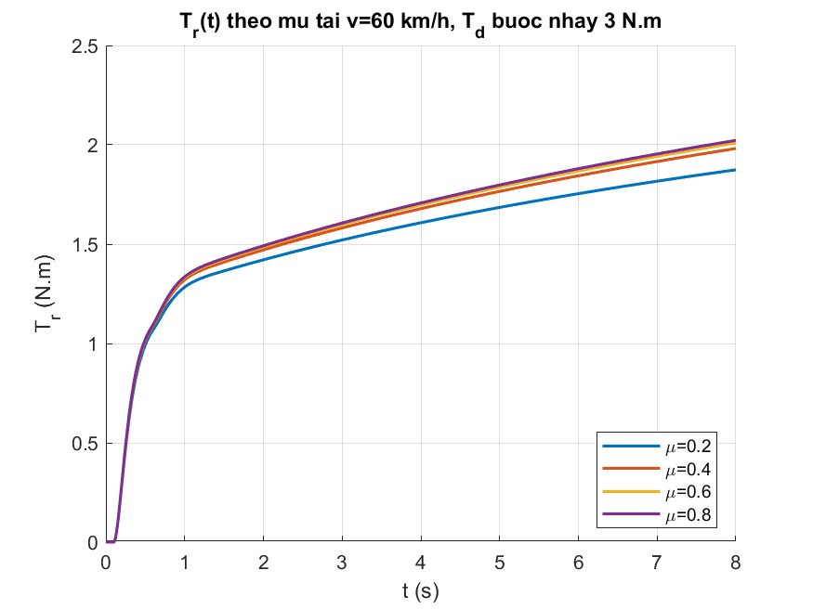
Hình 1: Mô-men T_r và hệ số bám mu
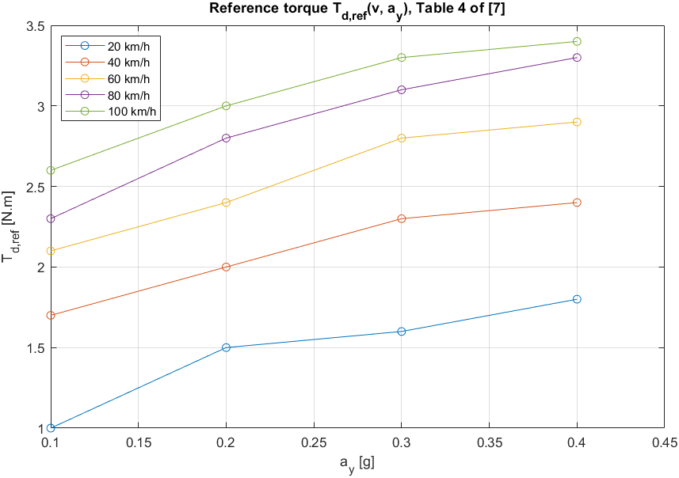
Hình 2: Bảng giá trị đặt T_d,ref theo a_y và vận tốc
[Chưa có] Sơ đồ khối vòng kín Plant, Sensors, bộ điều khiển, Actuator (Figures/, vẽ tay).

Chương 3. Khung đánh giá
- Ca thiết kế TK (117 s, 19 cửa sổ, đường khô mu 0.8, khối 20/60/100 km/h, có bước mu); chỉ tiêu R (RMS e_T), S (độ ồn T_a sau lọc cao qua 5 Hz), TV, e_rel, trợ lực ngược.
- Ca thử chuẩn TC1-TC6 (TestCases.txt). Seed local mỗi bộ; seed chung 99999 khi so sánh.
- Quy chuẩn đặt cổng trước khi chạy: ổn định, dự trữ pha PM >= 45 độ, GM >= 2, không bang-bang, sai số xác lập e_rel <= 3 %. Chọn điểm: R trong 5 % của R nhỏ nhất, rồi S nhỏ nhất. So cả mặt Pareto.
- Đã có: QuyChuan.txt phiên bản 2, TestCases.txt.

Chương 4. Map (bộ đối chứng)
- Cấu trúc: bản đồ T_a = sgn(T_s) M(v, |T_s|), vùng chết 0.3 N.m, giới hạn độ dốc K_max, rồi khâu lead.
- Hiệu chỉnh trên đường khô (mu 0.8): 979 điểm, T_s + T_a = T_r khớp tính độc lập đến 1e-14 N.m; mọi điểm nằm dưới T_a,max.
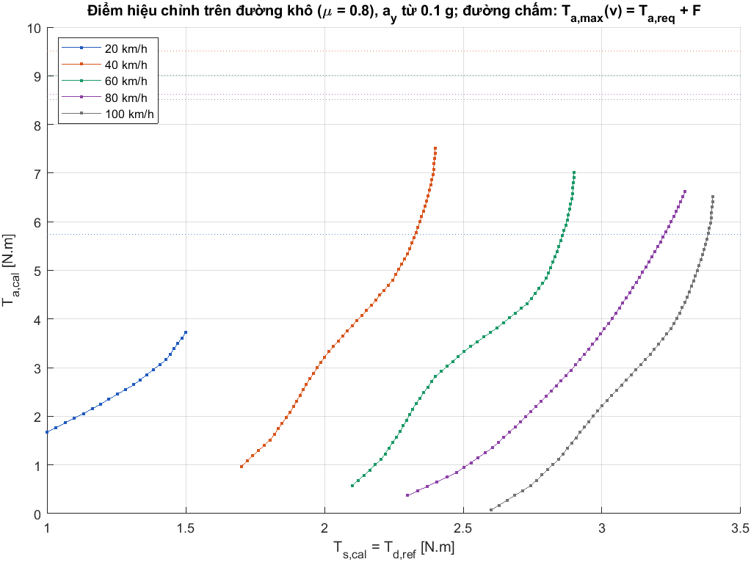
Hình 3: Hiệu chỉnh: T_a theo T_s
- Cần khâu lead mới đạt dự trữ pha PM >= 45 độ: z = 59.8 rad/s, p = 1666 rad/s, PM = 45.2 độ; giới hạn ổn định K_stab = 9.5.
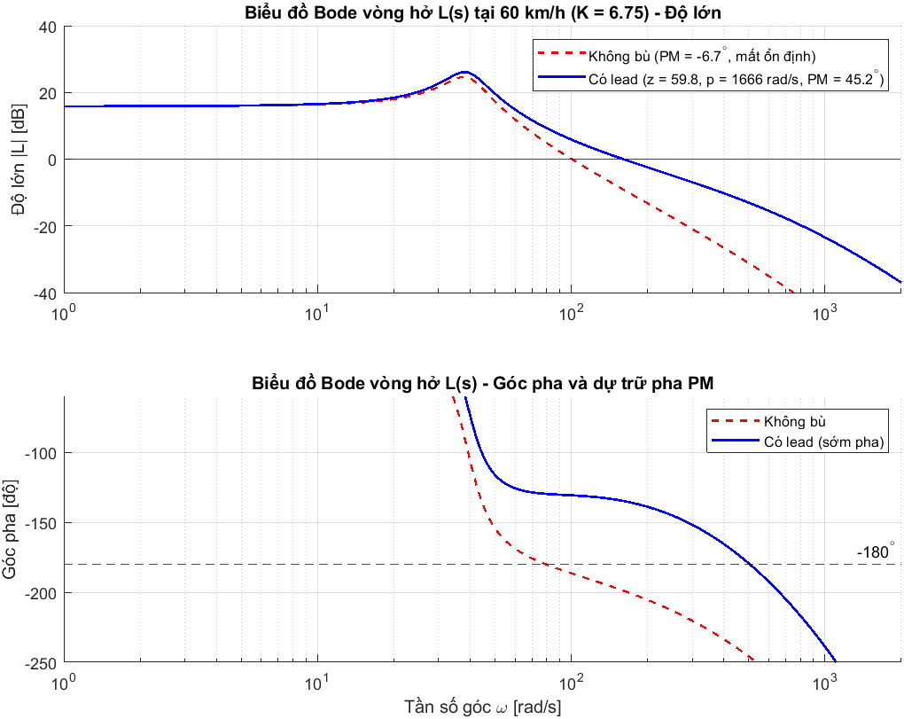
Hình 4: Đáp ứng tần số vòng hở với lead
- Độ chính xác cần K >= K_acc = 6.75; cổng không bang-bang cho K <= 7.5; quy tắc chọn cho K_max = 6.75.
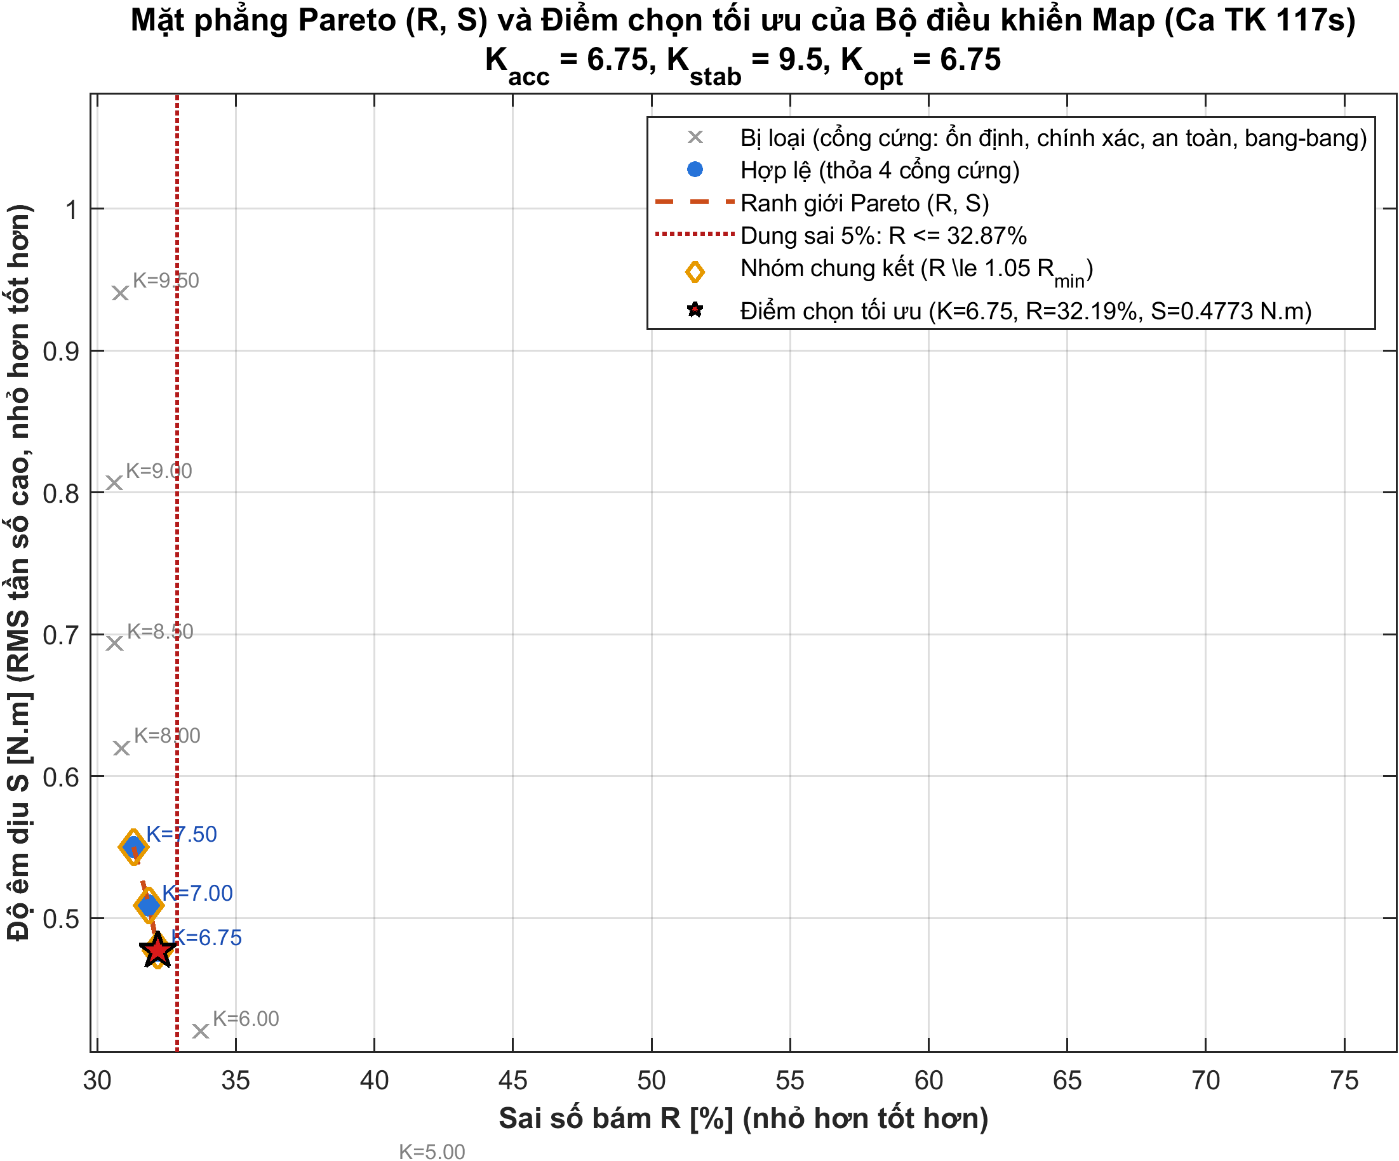
Hình 5: Mặt Pareto (R, S) quét K
Bảng 2: Điểm chọn của Map trên ca TK (seed local 00000)
Chỉ tiêu | Giá trị
K_max | 6.75
R (%) | 32.2
S (N.m) | 0.477
TV (N.m/s) | 368
e_rel (%) | 57.1
Trợ lực ngược (%) | 1.09

Lưu ý trung thực: e_rel của điểm chọn là 57.1 %, vượt xa ngưỡng 3 % của cổng độ chính xác; K_max nằm đúng ngưỡng K_acc. Cần xem lại trước khi dùng Map làm bộ đối chứng.

Chương 5. Bộ tuyến tính PI, PID
- Nhận dạng đối tượng tuyến tính quanh giữ góc: cộng hưởng cột lái, tần số tự nhiên 39.7 rad/s (6.32 Hz), tắt dần zeta = 0.155, đỉnh 8.63 dB (đường khô).
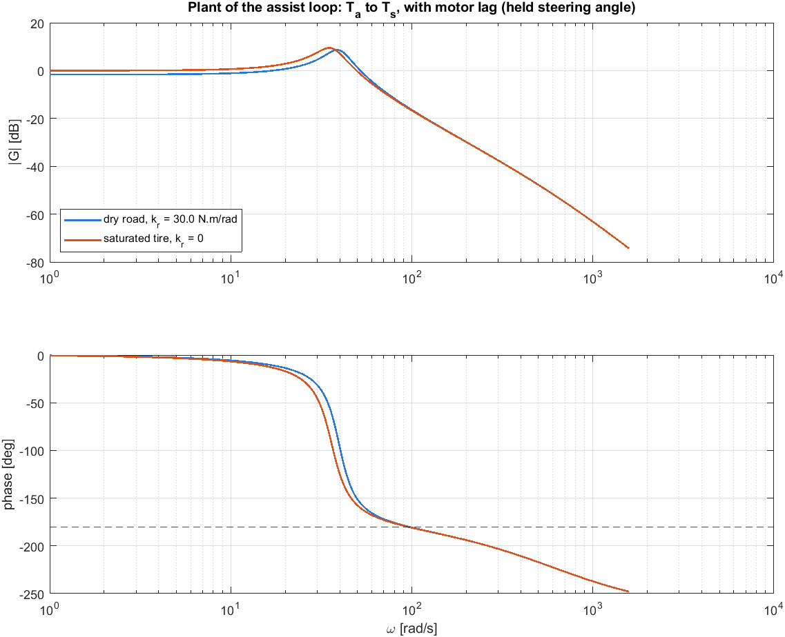
Hình 6: Nhận dạng đối tượng (đáp ứng tần số)
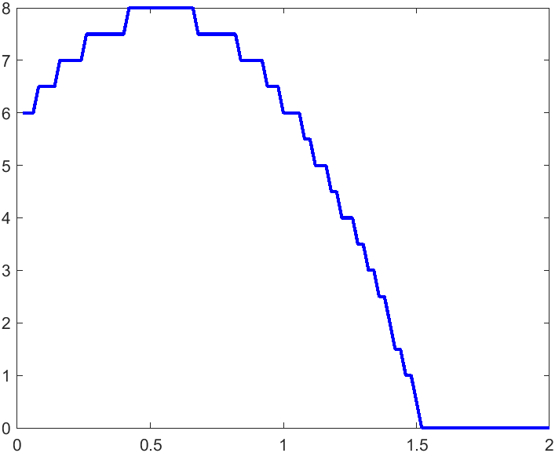
Hình 7: Biên ổn định của PI (Kp, Ki)
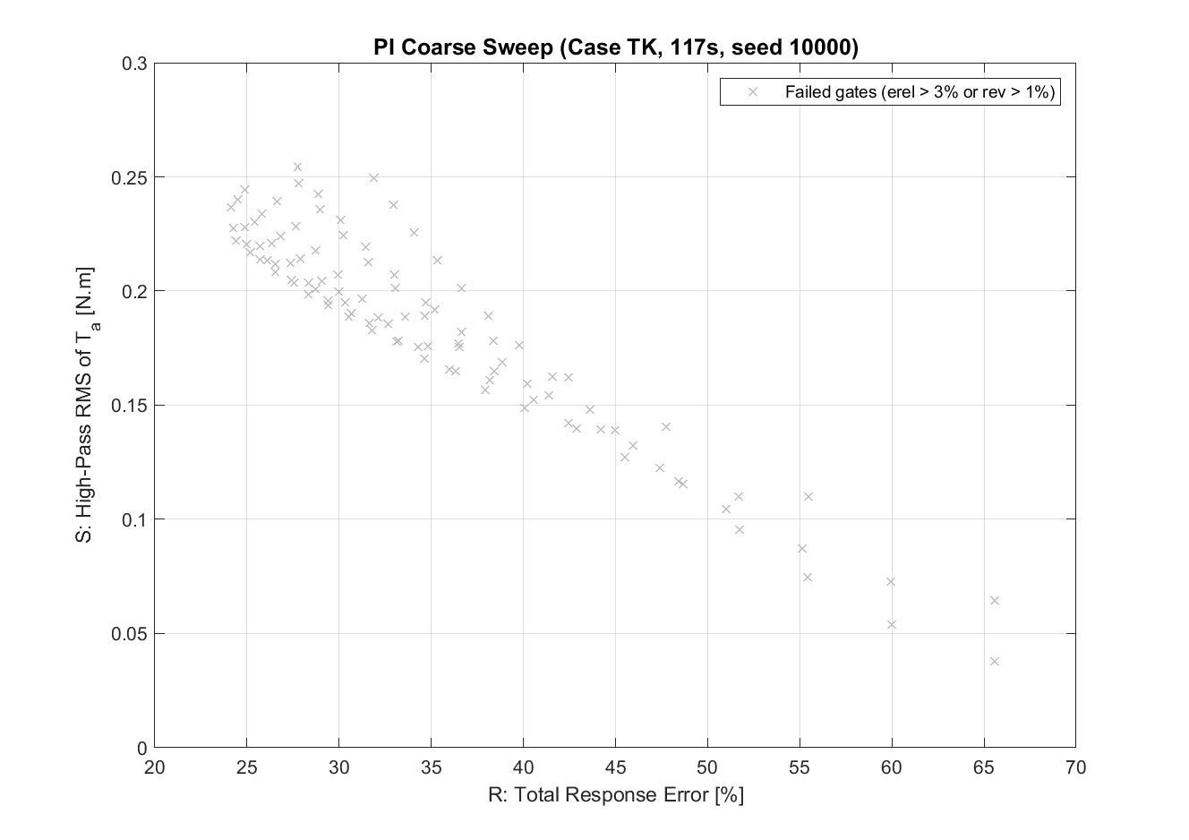
Hình 8: Mặt Pareto sơ bộ của PI (quét thô 103 điểm)
Bảng 3: Điểm chọn của PI trên ca TK (seed local 10000)
Chỉ tiêu | Giá trị
Kp | 1.25
Ki (1/s) | 3
R (%) | 26.7
S (N.m) | 0.24
TV (N.m/s) | 14.1
e_rel (%) | 3.25
Trợ lực ngược (%) | 4.51

Lưu ý: lưới mịn chưa đủ độ phân giải (fine_grid_resolution_sufficient = false); e_rel 3.25 % hơi vượt ngưỡng 3 %, chọn theo quy tắc điểm vi phạm ít nhất.
[Chưa có] PID: chưa có kết quả theo quy chuẩn mới (khung Linear đang làm).

Chương 6. Bộ đề xuất: SMC và ISMC (thay RL)
- SMC (lớp biên, không tích phân): s = dT_s/dt + lambda e_T, T_a = T_a,max sat(s/Phi), lambda 30, Phi 2, Tf 5 ms.
- ISMC (có tích phân): lambda 20, Phi 2, Tf 5 ms. Thêm tích phân làm e_rel giảm từ 10.5 % xuống 1.95 % (số của khung SMC).
- Bản đầu: bám tốt hơn Map nhưng T_a ồn quá cao (RMS T_a khoảng 7 N.m, gần T_a,max; TV khoảng 1800-2100 N.m/s), cần chỉnh.
[Chưa có] Quét lưới và chọn lại theo quy chuẩn, kiểm cổng không bang-bang (khung SMC).

Chương 7. So sánh và kết luận
- Map với PI, SMC, ISMC trên TC1-TC6, seed chung 99999 (bản so sánh Map-PID chờ khung Linear).
Bảng 4: RMS e_T cả ca (N.m)
Ca | Map | PI | SMC | ISMC
TC1 | 0.644 | 0.485 | 0.239 | 0.171
TC2 | 0.837 | 0.564 | 0.219 | 0.19
TC3 | 0.484 | 0.25 | 0.113 | 0.0646
TC4 | 0.866 | 0.621 | 0.186 | 0.207
TC5 | 1.71 | 0.805 | 0.148 | 0.152
TC6 | 0.0149 | 0.0661 | 0.159 | 0.0753

Bảng 5: RMS T_a cả ca (N.m)
Ca | Map | PI | SMC | ISMC
TC1 | 2.79 | 2.87 | 6.77 | 6.83
TC2 | 1.84 | 1.88 | 7.09 | 7.17
TC3 | 2.31 | 2.45 | 6.68 | 6.76
TC4 | 1.04 | 1.11 | 7 | 7.07
TC5 | 0.99 | 1.57 | 6.9 | 6.98
TC6 | 1.73 | 1.62 | 7.18 | 7.21

Bảng 6: TV của T_a cả ca (N.m/s)
Ca | Map | PI | SMC | ISMC
TC1 | 325 | 19.3 | 1866 | 1811
TC2 | 292 | 28.2 | 1936 | 1867
TC3 | 477 | 7.36 | 1996 | 1951
TC4 | 87.0 | 40.9 | 1866 | 1800
TC5 | 243 | 29.8 | 1857 | 1796
TC6 | 695 | 7.66 | 2098 | 2067

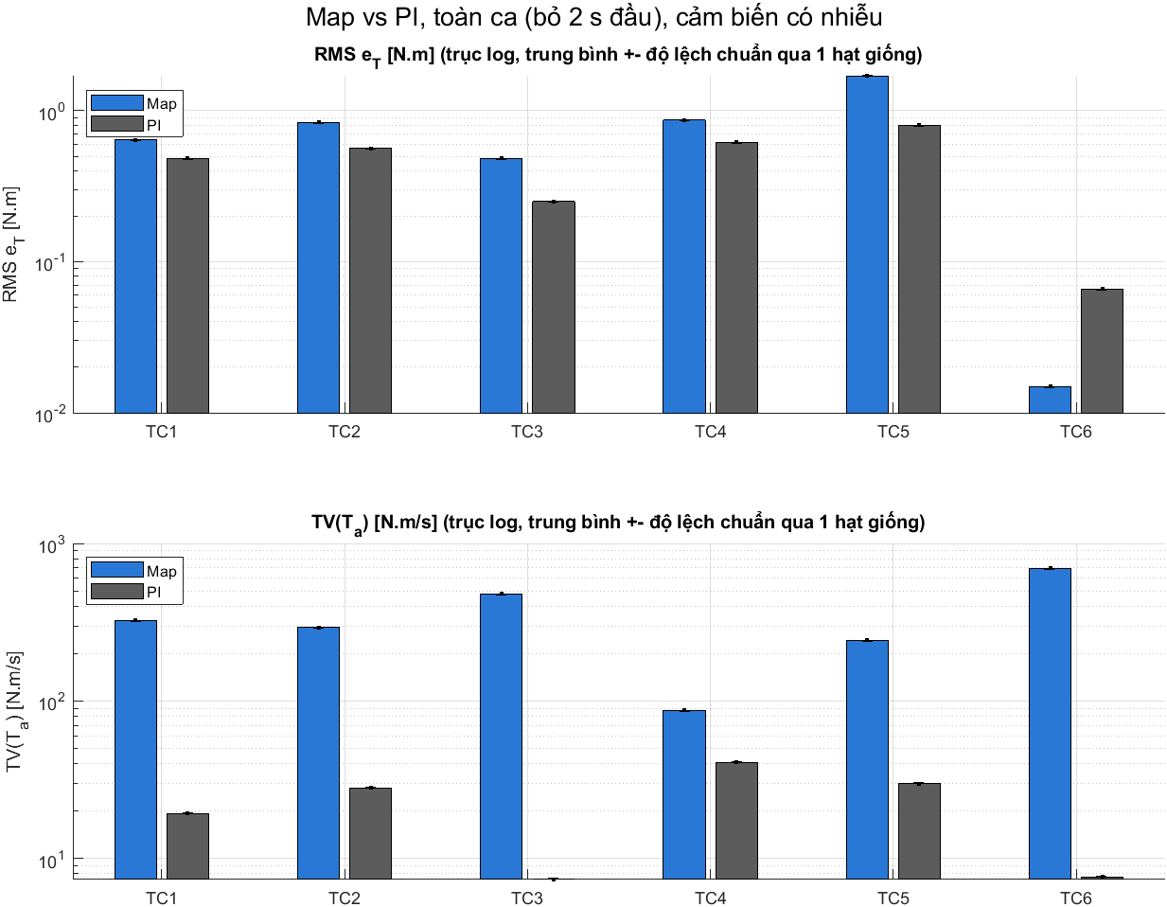
Hình 9: Map với PI: RMS e_T và TV theo ca
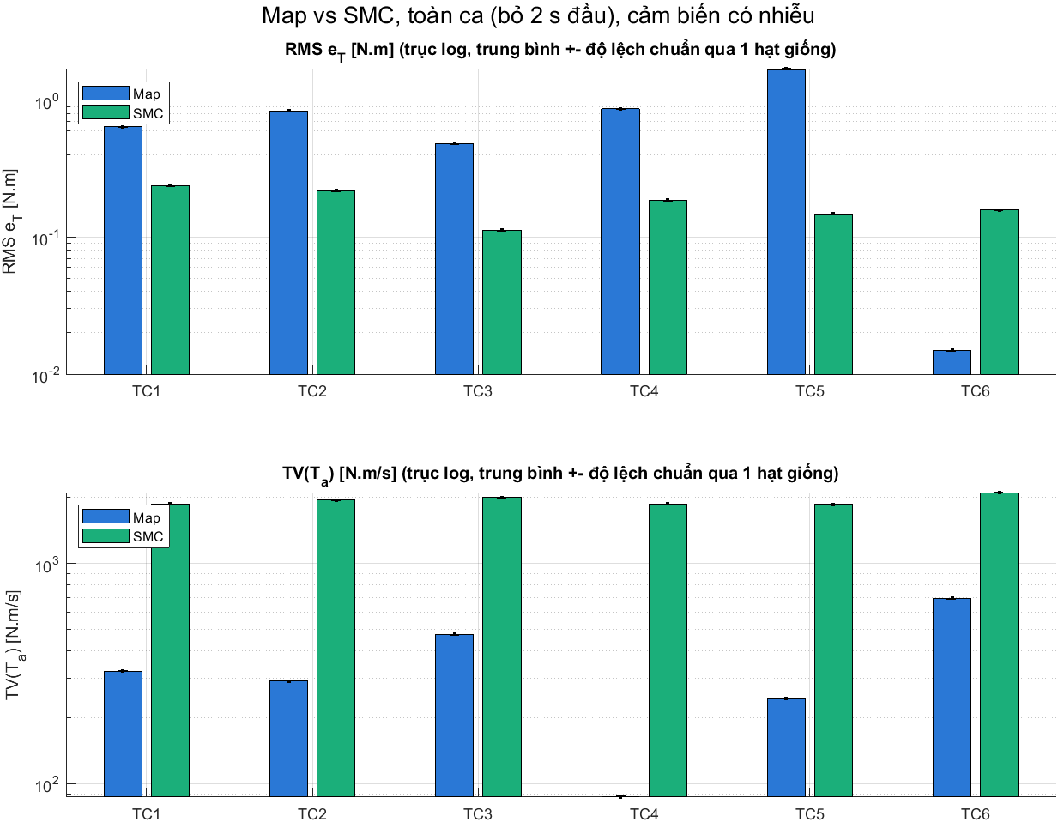
Hình 10: Map với SMC
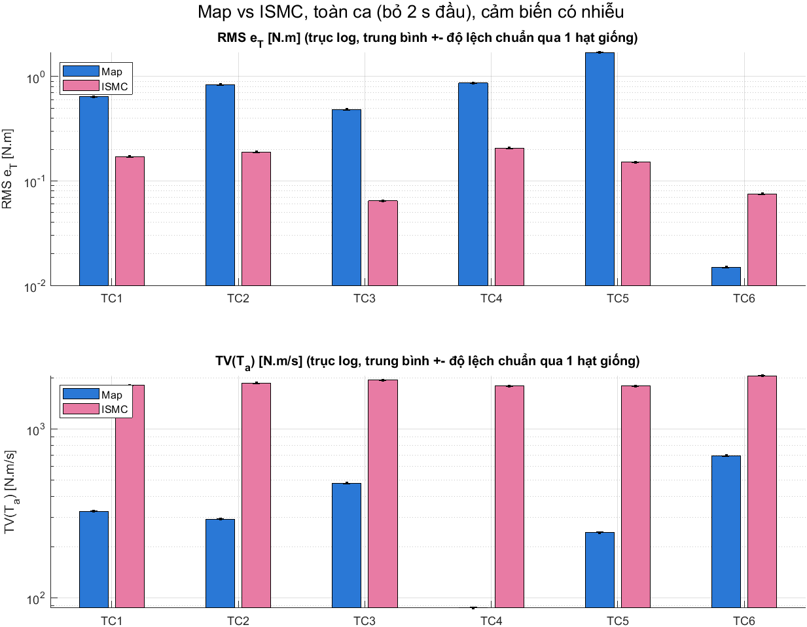
Hình 11: Map với ISMC
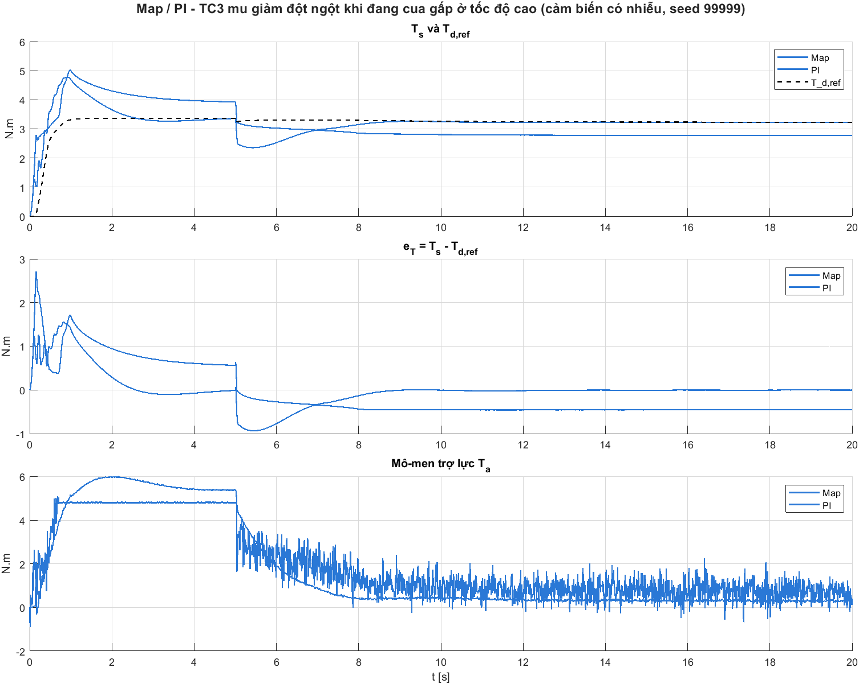
Hình 12: TC3 (mu giảm trong cua gắt): T_s, e_T, T_a của Map và PI
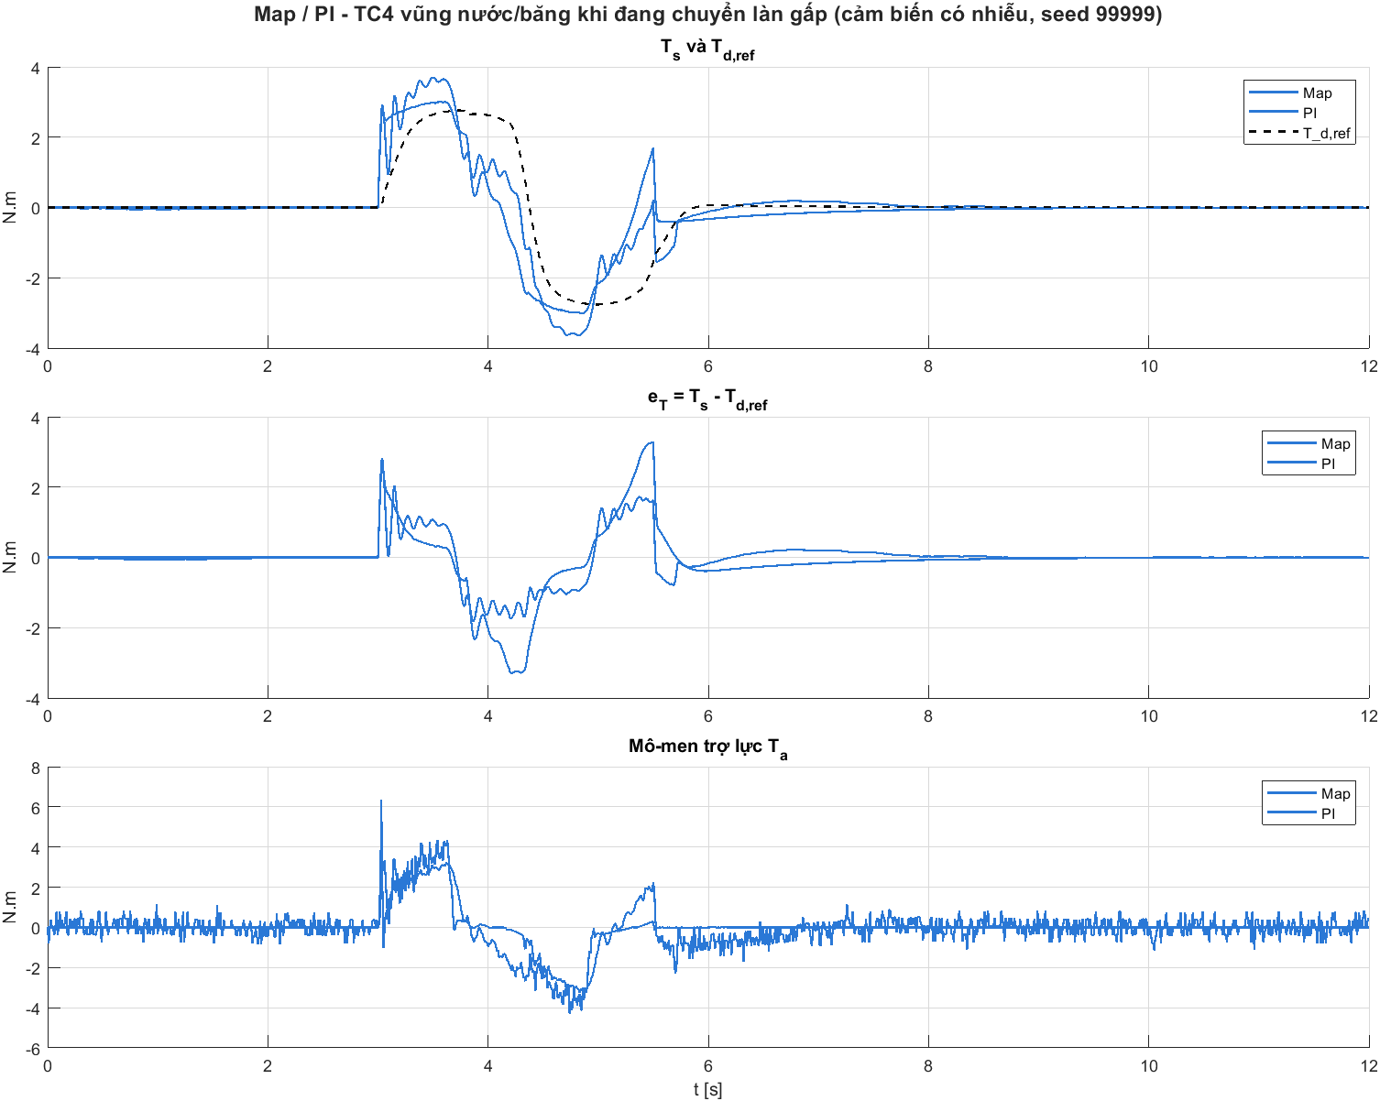
Hình 13: TC4 (vũng ướt, đổi làn): T_s, e_T, T_a của Map và PI
Nhận xét hiện có: PI bám tốt hơn và êm hơn Map ở 5 trên 6 ca (Map hơn ở TC6); SMC và ISMC bám tốt hơn Map nhưng lệnh T_a gần bang-bang. Chưa là kết luận cuối vì chưa so mặt Pareto và chưa có PID.
- Hạn chế: mô phỏng thuần, nhiễu cảm biến tự chọn, chưa có bản PID và bản SMC chọn theo quy chuẩn.
- Phụ lục: kết quả âm (PI hai bậc, Map hai bậc), chi tiết quét lưới.

